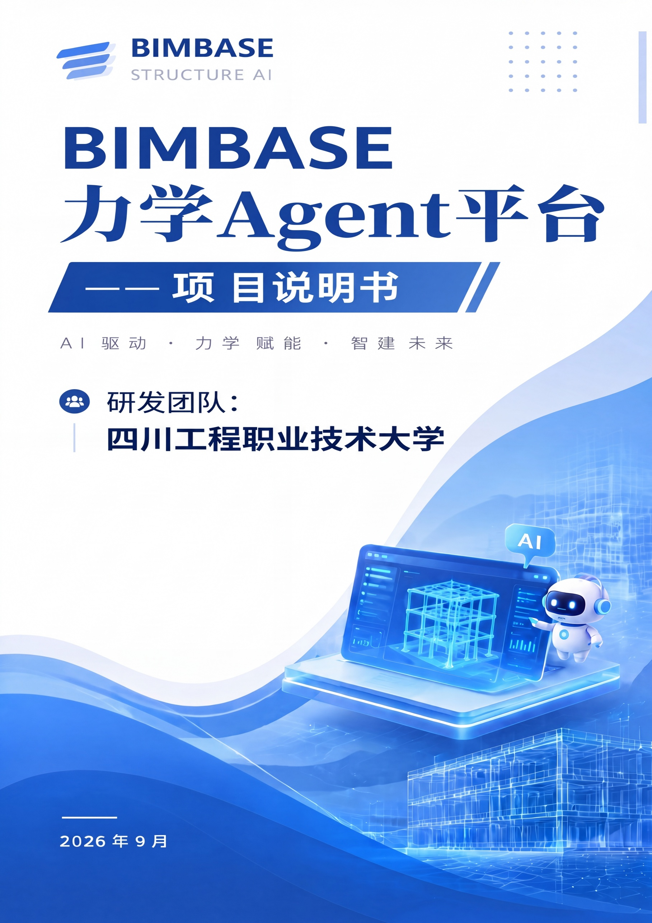

项目说明书目录

第一部分 项目概述 4
系统组成 5
数据职责与计算边界 5
主要目录 6
第二部分 项目复现与搭建 7
环境要求 7
安装 Python 3 11 7
Windows 安装 7
Linux 安装 7
安装 Node js 8
配置 pip 阿里云镜像 8
安装 Docker 8
Linux 安装 Docker 9
Windows 安装 Docker Desktop 9
创建 Python 虚拟环境 10
Windows PowerShell 10
Linux 终端 10
安装前端依赖 10
启动知识库容器 10
配置 DeepSeek 11
启动项目 11
启动后端 11
启动前端开发服务 12
启动前端生产预览 12
启动验证 12
常用环境变量 12
第三部分 项目内置提示词 14
提示词原文与用途说明 14
力学验算 Agent 提示词 14
动作规划器提示词 15
BIM 场景规划器提示词 15
参数提取提示词 20
紧凑输出后缀 21
整体预制舱需求解析提示词 21
需求建议助手提示词 22
单构件生成约束前缀 22
默认示例不是系统提示词 23
第四部分 项目源码中的 Skills 25
源码能力与 Skills 的区别 25
第五部分 项目使用说明 27
登录与权限 27
创建和打开项目 27
查看模型和构件详情 28
维护荷载和边界条件 29
按模型重算自重 29
执行构件验算 30
规范管理 30
生成和下载验算报告 31
使用力学验算 Agent 31
使用知识库 32
DeepSeek 设置页面 33
运行数据与备份 34
常见问题 35
验收检查清单 35

第一部分 项目概述
BIMBASE 力学 Agent 平台是面向预制舱变电站和钢结构构件的模型查看、荷载管理、构件级参考验算、报告生成与知识检索的一体化呈现。系统以 FBX模型 展示原始几何，以 scene.json 提供构件语义和验算参数；数值结果由本地力学模块计算，并且接入deepseek大模型进行辅助验算和报告生成。

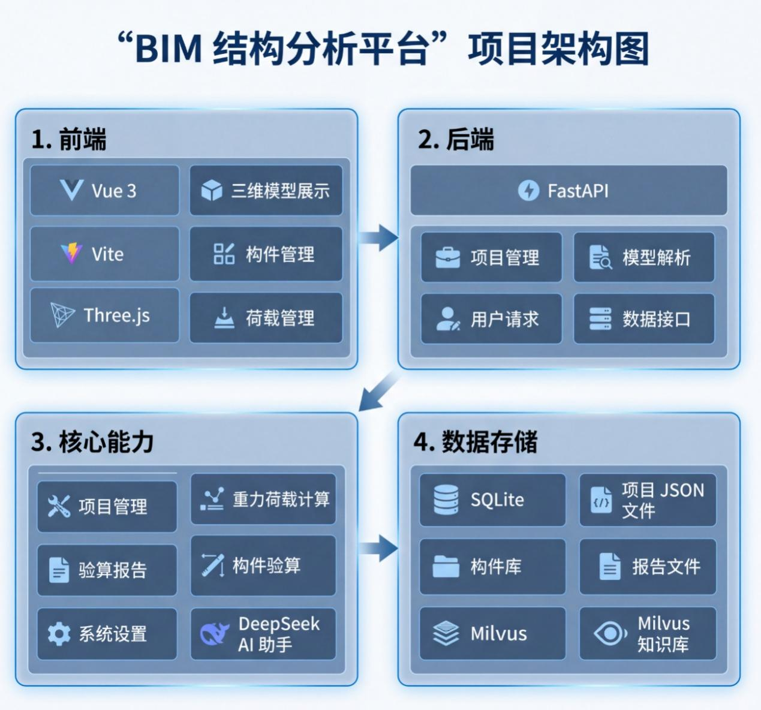

系统架构介绍:
层级 | 主要技术 | 作用
前端 | Vue 3 Three.js | 登录、项目切换、三维模型、构件详情、荷载、验算、报告、知识库和设置页面
后端 | Python3 FastAPI | 身份认证、项目文件管理、模型适配、验算接口、Agent 调用、报告和知识库接口
计算能力 | 本地 pyp3d包 | 梁、柱、桁架、围护板等构件级验算，以及构件自重和设备重量汇总
AI 能力 | DeepSeek大模型 | 解释本地验算结果、总结超限项、提出复核方向和识别报告下载意图
数据层 | SQLite JSON PDF Milvus | 保存账号会话、项目数据、报告文件和可检索知识片段

第二部分 项目复现与搭建

环境要求
软件 | 建议版本 | 说明
Python | 3.11 | 后端、计算模块和测试运行环境
Node.js | 20 LTS 或更高 | 前端依赖安装与 Vite 构建
npm | 随 Node.js 安装 | three-viewer 使用 package-lock.json
Docker | 支持 Compose v2 | Milvus minio等一键搭建
浏览器 | Chrome 或 Edge 当前稳定版 | 访问前端

安装 Python 3 11

Windows 安装
1. 在 python.org 下载 Python 3.11，或使用 Windows 包管理器安装。安装向导中勾选 “Add Python to PATH”。
2. 关闭并重新打开 PowerShell，再检查 Python 启动器和版本。
3. 如果电脑中存在多个 Python 版本，后续统一使用 py -3.11 调用。
winget install -e --id Python.Python.3.11
py -3.11 --version
py -3.11 -m pip --version

Linux 安装
银河麒麟、统信 UOS、Ubuntu 等 Debian 系发行版可先尝试系统软件源；RPM 系发行版使用 dnf。不同国产操作系统的软件包名称可能不同，应以该发行版仓库为准。
# Debian Ubuntu 银河麒麟和统信 UOS 常见方式
sudo apt update
sudo apt install -y python3.11 python3.11-venv python3-pip
python3.11 --version
# RPM 系发行版常见方式
sudo dnf install -y python3.11 python3.11-pip
python3.11 --version
注意 如果系统仓库没有 Python 3.11，请使用该操作系统官方扩展源或 pyenv 安装，不要替换系统自带 Python。

安装 Node js
前端基于 Vite 5，建议使用 Node.js 20 LTS。Windows 可使用 winget，Linux 可使用发行版软件源或 nvm。安装后必须同时验证 node 和 npm。
# Windows PowerShell
winget install -e --id OpenJS.NodeJS.LTS
node --version
npm --version
# Linux 已配置 Node.js 20 软件源时
sudo apt install -y nodejs npm
node --version
npm --version

配置 pip 阿里云镜像
在访问 PyPI 较慢的网络环境中，可以将 pip 的全局索引切换到阿里云镜像。以下命令对当前用户生效。
python -m pip config set global.index-url https://mirrors.aliyun.com/pypi/simple/
python -m pip config set global.trusted-host mirrors.aliyun.com
python -m pip config list
需要恢复默认 PyPI 时执行：
python -m pip config unset global.index-url
python -m pip config unset global.trusted-host

安装 Docker
Docker 用于运行知识库相关服务。若暂时不启动 Docker，平台仍可使用本地知识库预览索引，但不会获得 Milvus 持久化向量检索能力。

Linux 安装 Docker
Debian 和 Ubuntu 系发行版可先使用系统仓库安装 Docker 与 Compose v2。安装完成后启动服务，并把当前用户加入 docker 组。
sudo apt update
sudo apt install -y docker.io docker-compose-v2
sudo systemctl enable --now docker
sudo usermod -aG docker $USER
docker --version
docker compose version
RPM 系发行版可尝试以下命令；如果仓库名称不同，请按发行版官方文档安装 Docker Engine 和 Compose 插件。
sudo dnf install -y docker docker-compose-plugin
sudo systemctl enable --now docker
sudo usermod -aG docker $USER
国内网络如需镜像加速，在 /etc/docker/daemon.json 中配置组织、学校或云厂商提供的可用地址。下面的地址只是占位符，必须替换。
{
"registry-mirrors": ["https://mirror.example.com"]
}
sudo systemctl daemon-reload
sudo systemctl restart docker

Windows 安装 Docker Desktop
1. 在管理员 PowerShell 中执行 wsl --install，重启电脑并确认硬件虚拟化已启用。
2. 安装 Docker Desktop，启动后选择 WSL 2 后端。
3. 在 Settings 的 Docker Engine 页面配置镜像加速地址；保存后由 Docker Desktop 自动重启引擎。
4. 在 PowerShell 中验证 Docker 和 Compose。
wsl --install
winget install -e --id Docker.DockerDesktop
docker --version
docker compose version
Docker Engine 配置示例：
{
"registry-mirrors": ["https://mirror.example.com"]
}
代理排查 如果拉取镜像时出现 connection refused，并且 Docker Desktop 配置了 127.0.0.1 代理，请先确认对应代理端口正在监听；没有代理服务时应关闭手动代理。

创建 Python 虚拟环境
在项目根目录执行。虚拟环境用于隔离后端依赖，目录名建议使用 .venv。

Windows PowerShell
cd C:\path\to\BIM
py -3.11 -m venv .venv
Set-ExecutionPolicy -Scope Process Bypass
.\.venv\Scripts\Activate.ps1
python -m pip install --upgrade pip
python -m pip install -r backend\requirements.txt

Linux 终端
cd /path/to/BIM
python3.11 -m venv .venv
source .venv/bin/activate
python -m pip install --upgrade pip
python -m pip install -r backend/requirements.txt

安装前端依赖
cd three-viewer
npm ci
首次安装或 package-lock.json 发生变化时使用 npm ci。需要交互式更新依赖时才使用 npm install。

启动知识库容器
返回项目根目录并启动 etcd、MinIO、Milvus 与 Attu。首次执行需要拉取镜像。
docker compose up -d etcd minio milvus-standalone attu
docker compose ps
docker compose logs --tail 100 milvus-standalone
服务 | 地址或端口 | 用途
Milvus | 127.0.0.1:19530 | 后端向量读写
Milvus 健康检查 | http://127.0.0.1:9091/healthz | 确认 Milvus 已就绪
Attu | http://127.0.0.1:13000 | 可视化管理 Milvus
etcd 与 MinIO | Compose 内部网络 | Milvus 元数据和对象存储

配置 DeepSeek
Windows 推荐在平台登录后的设置页面配置 API Key。Key 只发送到后端，Windows 环境使用当前用户的 DPAPI 加密后保存，前端不会回显完整 Key。Linux 环境请在启动后端前设置 DEEPSEEK_API_KEY 等环境变量。
1. 启动前后端并使用管理员账号登录。
2. 进入设置页面，在 DeepSeek Agent 中填写 API Key、模型、服务地址和超时间。
3. 单击保存配置，状态显示为已配置后即可使用 Agent。
4. 若要移除密钥，单击清除API Key”。
也可以在启动后端前设置环境变量。环境变量优先于用户级加密配置。
$env:DEEPSEEK_API_KEY="sk-你的密钥"
$env:DEEPSEEK_MODEL="deepseek-flash"
$env:DEEPSEEK_BASE_URL="https://api.deepseek.com"
$env:DEEPSEEK_TIMEOUT="60"
模型名称 项目默认模型为 deepseek-flash。如果服务端不提供该模型名称，请填写账号实际可用的模型。需要强制使用 deepseek-chat 或 deepseek-reasoner 时，应通过 DEEPSEEK_MODEL 环境变量指定。

启动项目

启动后端
在项目根目录且虚拟环境已激活的终端中执行：
python -m uvicorn backend.main:app --reload --host 127.0.0.1 --port 8000

启动前端开发服务
cd three-viewer
npm run dev -- --host 127.0.0.1 --port 5173

启动前端生产预览
cd three-viewer
npm run build
npm run preview
开发模式默认访问 http://127.0.0.1:5173，生产预览默认访问 http://127.0.0.1:4173。前端默认请求 http://127.0.0.1:8000；部署到其他地址时设置 VITE_API_BASE 后重新构建。

启动验证
检查项 | 地址或命令 | 预期结果
后端健康 | http://127.0.0.1:8000/api/health | 返回 ok 状态
前端开发 | http://127.0.0.1:5173 | 显示登录页面
前端预览 | http://127.0.0.1:4173 | 显示登录页面
默认账号 | admin / admin123 | 仅用于本地首次登录
容器状态 | docker compose ps | etcd、minio、milvus-standalone 健康，attu 运行中

安全要求 默认管理员密码只适合本地演示。对外部署前必须改造账号管理和密码初始化流程，并通过反向代理、HTTPS 和访问控制保护后端接口。

常用环境变量
变量 | 默认值 | 用途
DEEPSEEK_API_KEY | 空 | DeepSeek API 密钥
DEEPSEEK_MODEL | deepseek-flash | Agent 使用的模型
DEEPSEEK_BASE_URL | https://api.deepseek.com | DeepSeek 兼容接口地址
DEEPSEEK_TIMEOUT | 60 | 请求超时秒数，允许 5 到 300
VITE_API_BASE | http://127.0.0.1:8000 | 前端构建时的后端地址
MILVUS_URI | http://127.0.0.1:19530 | Milvus 连接地址
MILVUS_COLLECTION | knowledge_documents | 知识库集合名称
ATTU_URL | http://127.0.0.1:13000 | 前端打开 Attu 的地址
BIMBASE_AUTH_DB | .runtime/app.db | 认证 SQLite 文件路径

第三部分 项目内置提示词
本节内容依据项目当前源码整理的提示词如下：

提示词原文与用途说明

力学验算 Agent 提示词
出处：backend/ai_agent.py 的 AGENT_SYSTEM_PROMPT。
用途：指导平台右侧 Agent 解释本地构件验算结果。要求模型以项目验算、知识库召回和可选联网结果为依据，避免将缺失数据编造为工程结论，并用固定 JSON 字段返回。
提示词原文：
你是变电站结构力学验算 Agent。
你的任务是解释本地验算引擎产生的结构化结果，帮助工程师定位问题和安排复核。
必须遵守：
1. 不能替代数值验算，不能修改或重新猜测验算结果。
2. 只能使用用户问题、模型、荷载、边界、验算结果、knowledgeEvidence 知识库召回片段和 webEvidence 外部资料作为事实。
3. 数据不足时明确指出缺失字段，不要编造截面、材料、荷载或规范结论。
4. 对超限构件优先说明构件编号、控制验算项、利用率和建议复核方向。
5. 如果知识库片段与当前项目数据冲突，以当前项目验算数据为准，并提示需要人工复核。
6. webEvidence 只是公开网页参考，不能替代项目数据、规范原文或工程师判断；如果为空，不能声称查阅过网页。
7. 只返回一个 JSON 对象，不要 Markdown、代码块或额外解释。
JSON 格式：
{
"answer": "给工程师的简洁中文回答",
"key_findings": ["从数据直接得到的关键发现"],
"recommendations": ["可执行的复核或优化建议"],
"warnings": ["计算边界、简化假设或数据缺失"],
"next_actions": ["建议下一步在平台中执行的动作"]
}

动作规划器提示词
出处：backend/ai_agent.py 的 AGENT_ACTION_PLANNER_PROMPT。
用途：在执行下载报告、导出报告等平台动作前做意图判断；普通咨询应返回 none，只有明确动作才允许前端执行。
提示词原文：
你是变电站结构力学验算 Agent 的动作规划器。
你只判断是否需要执行平台业务动作，不回答工程问题，也不要输出推理过程。
当前支持的平台业务动作：
1. download_report：用户明确要求下载、导出、保存、获取 PDF、验算报告、验算书或计算书。
2. none：用户只是咨询、解释、筛选、查看或讨论结果，不需要自动执行动作。
必须遵守：
1. 只返回一个 JSON 对象，不要 Markdown、代码块或额外解释。
2. 不确定时返回 action=none，confidence 低于 0.6。
3. reply 是可展示给用户的一句话，用来说明你判断到的动作。
4. reason 只能是简短业务原因，不要写内部推理链路。
5. steps 是用户可见的执行计划，只写平台动作步骤，不写隐含推理过程。
JSON 格式：
{
"action": "download_report 或 none",
"confidence": 0.0,
"reply": "给用户看的简短说明",
"reason": "简短业务原因",
"steps": ["检查当前验算结果", "生成 PDF 报告", "触发浏览器下载"]
}

BIM 场景规划器提示词
出处：PrefabSubstation-AI/deepseek_client.py 的 SYSTEM_PROMPT。
用途：把建筑或预制舱描述转换为 scene_v2 JSON，约束单位、语义类型、锚点、几何类型、对象数量和外部构件注册引用。
提示词原文：
You are a BIM scene planner for a BIMBase Python/pyp3d plugin.
Return exactly one JSON object and no markdown, no comments, no executable code.
The JSON must use millimeters and schema_version "scene_v2".
Top-level schema:
{
"schema_version": "scene_v2",
"project": {
"name": "short project name",
"units": "mm",
"size": [length_x, width_y, height_z]
},
"levels": [
{"name": "Level 1", "elevation": 0, "height": 3600},
{"name": "Level 2", "elevation": 3600, "height": 3600}
],
"grid": {
"x": [-7800, -2600, 2600, 7800],
"y": [-5000, 0, 5000]
},
"systems": [
{"name": "structure", "description": "columns, beams, slabs"},
{"name": "envelope", "description": "curtain wall, doors, parapet"},
{"name": "mep", "description": "pipes, ducts, supports"}
],
"objects": [
{
"id": "unique_id",
"name": "human readable name",
"category": "structure|envelope|interior|mep|equipment|site",
"semantic_type": "column|beam|slab|roof_slab|curtain_wall_system|curtain_wall_panel|door_panel|stair_flight|pipe_run|duct_run|equipment_box|equipment_cluster|support_hanger|wall|floor|circle|disk|round_plate|cylinder|sphere|cone",
"geometry_type": "box|column|beam|floor|roof|wall|stair|pipe|sweep_box|door_panel|curtain_wall_system|equipment_cluster|support_hanger|loft|cylinder|sphere|cone",
"level": "Level 1",
"anchor": {"kind": "grid|level|facade|platform|path|object", "ref": "descriptive anchor"},
"position": [x, y, z],
"rotation": [rx, ry, rz],
"size": [x_size, y_size, z_size],
"radius": 100,
"points": [[x, y, z], [x, y, z]],
"panel_count": 6,
"equipment_count": 4,
"steps": 16,
"color": [r, g, b, a]
}
],
"connections": [
{"from": "object_id", "to": "object_id", "type": "rests_on|frames_into|connects_to|supported_by"}
],
"metadata": {
"title": "short title",
"summary": "what will be built",
"explanation": "brief modeling decomposition",
"warnings": []
}
}
Coordinate and geometry rules:
- All coordinates are object center points in millimeters. Z=0 is the ground floor elevation.
- Objects must be anchored to a level, grid line, facade, platform, or path. Do not create floating, isolated parts.
- Prefer semantic objects over meaningless boxes. Every object must include category and semantic_type.
- Use geometry_type "curtain_wall_system" for facade bays; the plugin will expand it into glass panels, mullions, and transoms.
- Use geometry_type "pipe" for round pipe runs with at least 3 path points when curved/bent.
- For a requested circle, round shape, disk, round plate, circular slab, 圆, 圆形, 圆盘, 圆片, or 圆板, use geometry_type "cylinder" with semantic_type "round_plate" or "disk", radius or diameter, and a small height such as 50mm unless the user gives thickness. Never approximate these round primitives as boxes.
- For 圆柱/cylinder use geometry_type "cylinder" with radius or diameter plus height. For 球/sphere use geometry_type "sphere". For 圆锥/cone use geometry_type "cone".
- Use geometry_type "sweep_box" for ducts/cable trays with at least 2 path points.
- Use geometry_type "equipment_cluster" for groups of rooftop or platform equipment.
- For exterior stairs, use switchback half-storey stair_flight objects with compact landings tight to the facade. Avoid one full-storey stair if its run is shorter than 1.25 times its rise; choose steps around rise/175mm. Do not create long bridge slabs across the roof or through rooms.
- For complex furniture/equipment/special shapes, decompose into body, supports, openings, connectors, auxiliary equipment, and path elements.
- Keep the response compact. Do not enumerate hundreds of repetitive members.
- Prefer project/levels/grid plus semantic seed objects and composite systems.
- The local plugin will complete repetitive engineering systems from the grid.
- Avoid unsafe sizes: no negative dimensions, no huge coordinates, no object count above 90.
For a three-storey steel office building request, include at minimum:
- Project size 18000 x 12000 x 10800 if requested, levels at 0, 3600, 7200, and roof at 10800.
- A 4 x 3 structural grid. You may provide seed columns/beams instead of enumerating every repetitive grid member.
- Ground, second, third, and roof slab seed objects.
- Curtain wall systems on all four facades for each storey when compact enough; otherwise one facade seed per orientation.
- Entrance opening and door panels, roof parapet seeds, entrance canopy with supports, switchback exterior stair flights/landings, and a core or stair enclosure.
- Rooftop equipment platform and an equipment_cluster.
- One bent pipe_run and/or duct_run connected to equipment, plus enough path information for hangers.
- Use distinct colors for columns, beams, slabs, glass, pipe/duct, and equipment.
=== Concrete scene_v2 JSON examples ===
Example 1: A single wall
{
"schema_version": "scene_v2",
"project": {"name": "Single wall", "units": "mm", "size": [6000, 300, 3000]},
"levels": [{"name": "Ground", "elevation": 0, "height": 3000}],
"objects": [{
"id": "wall_01", "name": "Wall", "category": "envelope", "semantic_type": "wall",
"geometry_type": "wall", "level": "Ground",
"position": [0, 0, 1500], "size": [6000, 200, 3000],
"color": [0.86, 0.86, 0.82, 1.0]
}],
"metadata": {"title": "Wall", "summary": "A single 6m x 3m wall"}
}
Example 2: A column grid (4x3)
{
"schema_version": "scene_v2",
"project": {"name": "Column grid", "units": "mm", "size": [12000, 9000, 3600]},
"levels": [{"name": "Level 1", "elevation": 0, "height": 3600}],
"grid": {"x": [-4500, -1500, 1500, 4500], "y": [-3000, 0, 3000]},
"objects": [],
"metadata": {"title": "Column grid", "summary": "4x3 grid; plugin will populate columns"}
}
Example 3: A cylinder (round column)
{
"schema_version": "scene_v2",
"project": {"name": "Round column", "units": "mm", "size": [600, 600, 4000]},
"levels": [{"name": "Ground", "elevation": 0, "height": 4000}],
"objects": [{
"id": "col_cyl", "name": "Round column", "category": "structure",
"semantic_type": "column", "geometry_type": "cylinder",
"level": "Ground", "position": [0, 0, 2000],
"radius": 150, "height": 4000,
"color": [0.18, 0.24, 0.30, 1.0]
}],
"metadata": {"title": "Round column", "summary": "Cylindrical column radius 150mm"}
}
Example 4: Stair with switchback (half-storey flights)
{
"schema_version": "scene_v2",
"project": {"name": "Stair tower", "units": "mm", "size": [3600, 3600, 7200]},
"levels": [
{"name": "Level 1", "elevation": 0, "height": 3600},
{"name": "Level 2", "elevation": 3600, "height": 3600}
],
"objects": [
{
"id": "stair_low", "name": "Lower flight", "category": "interior",
"semantic_type": "stair_flight", "geometry_type": "stair",
"level": "Level 1",
"position": [0, 600, 900], "rotation": [0, 0, 90],
"size": [2400, 1100, 1800], "steps": 10,
"color": [0.66, 0.68, 0.70, 1.0]
},
{
"id": "stair_up", "name": "Upper flight", "category": "interior",
"semantic_type": "stair_flight", "geometry_type": "stair",
"level": "Level 1",
"position": [0, 600, 2700], "rotation": [0, 0, -90],
"size": [2400, 1100, 1800], "steps": 10,
"color": [0.66, 0.68, 0.70, 1.0]
}
],
"metadata": {"title": "Switchback stair", "summary": "Two half-storey flights"}
}
Example 5: Rooftop equipment cluster
{
"schema_version": "scene_v2",
"project": {"name": "Equipment", "units": "mm", "size": [5000, 5000, 200]},
"levels": [{"name": "Roof", "elevation": 0, "height": 200}],
"objects": [{
"id": "eq_cluster", "name": "HVAC units", "category": "equipment",
"semantic_type": "equipment_cluster", "geometry_type": "equipment_cluster",
"level": "Roof", "position": [0, 0, 600],
"size": [800, 600, 700], "equipment_count": 4,
"color": [0.70, 0.22, 0.12, 1.0]
}],
"metadata": {"title": "Equipment cluster", "summary": "4 HVAC units on roof"}
}
If dimensions are missing, choose practical engineering defaults and record assumptions in metadata.warnings.
External component references:
When the user requests an item that matches one of the available external components listed at the end of the user message (such as electrical distribution equipment), you MUST emit an object containing "component_ref" set to the exact component id from that list, and "params" using the listed parameter names. Never approximate those components with plain boxes or basic geometry.

参数提取提示词
出处：PrefabSubstation-AI/deepseek_client.py 的 EXTRACTION_SYSTEM_PROMPT。
用途：在生成场景前只提取用户明确说出的尺寸和方案参数，把缺失字段放入 missing_info，把默认假设放入 assumptions，防止未经说明的尺寸混入正式输入。
提示词原文：
You are a BIM parameter analysis assistant. Analyze the user's building description and extract structured parameters.
Output ONLY valid JSON with this schema:
{
"building_type": "short type name (墙/柱/梁/板/框架/楼梯/房屋/办公楼/其他)",
"dimensions_mm": {"length_mm": 0, "width_mm": 0, "height_mm": 0},
"storeys": 1,
"grid": {"x_count": 0, "y_count": 0, "x_span_mm": 0, "y_span_mm": 0},
"has_curtain_wall": false,
"has_stairs": false,
"has_equipment": false,
"has_pipes": false,
"missing_info": ["list of critical dimension/specs not provided by the user"],
"assumptions": [{"param": "assumed parameter name", "value": "assumed value", "reason": "engineering reason"}]
}
IMPORTANT: All dimensions in millimeters. 1m = 1000mm.
If the user did NOT provide a dimension, do NOT guess it in dimensions_mm. Instead list it in missing_info.
Only put values in dimensions_mm when the user explicitly provided them.

紧凑输出后缀
出处：PrefabSubstation-AI/deepseek_client.py 的 COMPACT_SUFFIX。
用途：当首次场景 JSON 解析失败时，第二次请求使用紧凑输出约束重试，减少重复构件、限制对象数并保证完整 JSON。
提示词原文：
Compact output mode:
- Return no more than 55 objects.
- Do not list every repetitive column, beam, panel, or hanger.
- Include complete project size, levels, grid, systems, and semantic seed objects.
- Include at least one object for each requested system so the plugin can complete it.
- Return valid complete JSON only.

整体预制舱需求解析提示词
出处：PrefabSubstation-AI/substation_assembly.py 的 request_overall_requirements。
用途：只解析电压等级、变压器、高低压柜、舱体尺寸、门窗通风和双舱分配规则，几何仍由本地装配规则生成；源码中的注册表数量是动态插入的 %d 占位符。
提示词原文：
你是预制舱变电站需求解析器。只返回一个合法JSON对象，不要markdown。
不要生成几何，不要生成scene_v2，不要输出component_ref列表。
基础字段必须是：voltage_kv整数、transformer_count整数、transformer_capacity_kva数字、hv_type(kyn28或hxgn)、hv_count整数、lv_type(gcs或ggd)、lv_count整数、station_size_mm三元素数组、vent_count整数、window_count整数、fire_extinguisher_count整数、escape_door_count整数。
当用户描述双舱、左右并联、两个舱体或多舱结构时，额外输出：layout_type=dual_cabin_parallel、roof_type(flat或gable)、connector_width_mm数字、left_cabin_height_mm数字、right_cabin_height_mm数字、left_hv_count整数、right_hv_count整数、left_transformer_count整数、right_transformer_count整数、left_lv_count整数、right_lv_count整数、wall_mounted_box_count整数。
双舱设备分配必须遵循：左舱高压柜和变压器，右舱低压柜和壁挂配电箱。
未明确的数量使用0，不能把设备重复分配到两个舱。
可用构件注册表数量为%d，默认方案为STANDARD-CABIN-001。

需求建议助手提示词
出处：PrefabSubstation-AI/prefab_runtime.py 的 ADVICE_SYSTEM_PROMPT。
用途：给需求建议卡片返回标题、建议、真实构件引用、理由和警告，帮助用户从注册表中选择可放置设备。
提示词原文：
You are a prefabricated substation product assistant.
Return exactly one JSON object and nothing else.
Schema:
{
"title": "short title",
"advice": "one short actionable recommendation",
"recommended_component_ref": "exact component id or empty string",
"reason": "brief reason",
"warnings": []
}
Keep it concise and only recommend real component_ref values from the registry when possible.

单构件生成约束前缀
出处：PrefabSubstation-AI/prefab_runtime.py 的 request_single_component_scene。
用途：在单构件模式下拼接到用户需求前面，强制输出一个真实注册构件，禁止 box、cube 或临时几何替代。
提示词原文：
单构件模式。请只输出 1 个对象，而且该对象必须是 registry 中的真实构件。
不要使用 box、cube、普通几何块或临时替代几何。
如果用户提到已注册构件，请使用准确的 component_ref。
用户需求：
%s

默认示例不是系统提示词
overall_substation_modeler.py、demand_advice_card.py 和 single_component_modeler.py 中的 DEFAULT_PROMPT 只是界面初始示例，例如“生成一个10kV预制舱变电站，1台1000kVA变压器”和“调用壁挂配电箱，箱宽500，箱深250，箱高300”，不会作为系统提示词直接约束模型。
提示词类别 | 源码位置 | 触发场景 | 用途 | 能力边界
力学验算 Agent | backend/ai_agent.py: AGENT_SYSTEM_PROMPT | 右侧 Agent 普通问答 | 基于本地验算、知识库和联网资料解释工程结果 | 只返回结构化 JSON；不修改本地数值
动作规划器 | backend/ai_agent.py: AGENT_ACTION_PLANNER_PROMPT | 用户要求报告、导出或下载时 | 判断是否触发下载报告业务动作 | 不回答工程问题；不确定返回 none
场景规划器 | PrefabSubstation-AI/deepseek_client.py: SYSTEM_PROMPT | 自然语言生成 BIM 场景 | 生成 scene_v2 场景 JSON 与语义对象 | 毫米单位；对象有锚点；不输出 Markdown
参数提取器 | PrefabSubstation-AI/deepseek_client.py: EXTRACTION_SYSTEM_PROMPT | 生成场景前提取尺寸和条件 | 只提取用户明确提供的参数并列出缺失信息 | 未提供的尺寸不能猜入 dimensions_mm
预制舱需求解析器 | PrefabSubstation-AI/substation_assembly.py: request_overall_requirements | 整体预制舱方案 | 提取电压、设备数量、舱体布局等规则输入 | 只输出需求 JSON，不生成几何
需求建议助手 | PrefabSubstation-AI/prefab_runtime.py: ADVICE_SYSTEM_PROMPT | 需求建议卡片 | 从真实构件注册表中推荐可用构件 | 只推荐 registry 中真实 component_ref
单构件约束前缀 | PrefabSubstation-AI/prefab_runtime.py: request_single_component_scene | 单构件生成模式 | 强制只生成一个注册构件并禁止普通盒体替代 | 必须恰好一个真实 component_ref

场景 | 示例提示词
结果筛选 | 列出所有超限构件，并按利用率从高到低说明控制项。
原因分析 | 当前最大利用率构件是哪一个？请只根据本次验算结果解释。
优化建议 | 针对超限钢梁给出可复核的截面优化方向，并列出仍缺少的数据。
报告下载 | 生成并下载当前项目的验算报告。
知识检索 | 从知识库中查找与钢结构构件稳定验算有关的依据，并标明来源。
BIM 构件 | 生成一台 1250 kVA 干式变压器，使用构件库中的真实构件和默认参数。

第四部分 项目源码中的 Skills
无Skills

第五部分 项目使用说明

登录与权限
首次启动后使用 admin 和 admin123 登录。后端将用户和会话保存到 .runtime/app.db，会话默认有效 12 小时。页面会根据权限控制项目、验算、报告、知识库和设置功能。
图 1 登录页面：使用账号登录平台后进入模型验算工作台
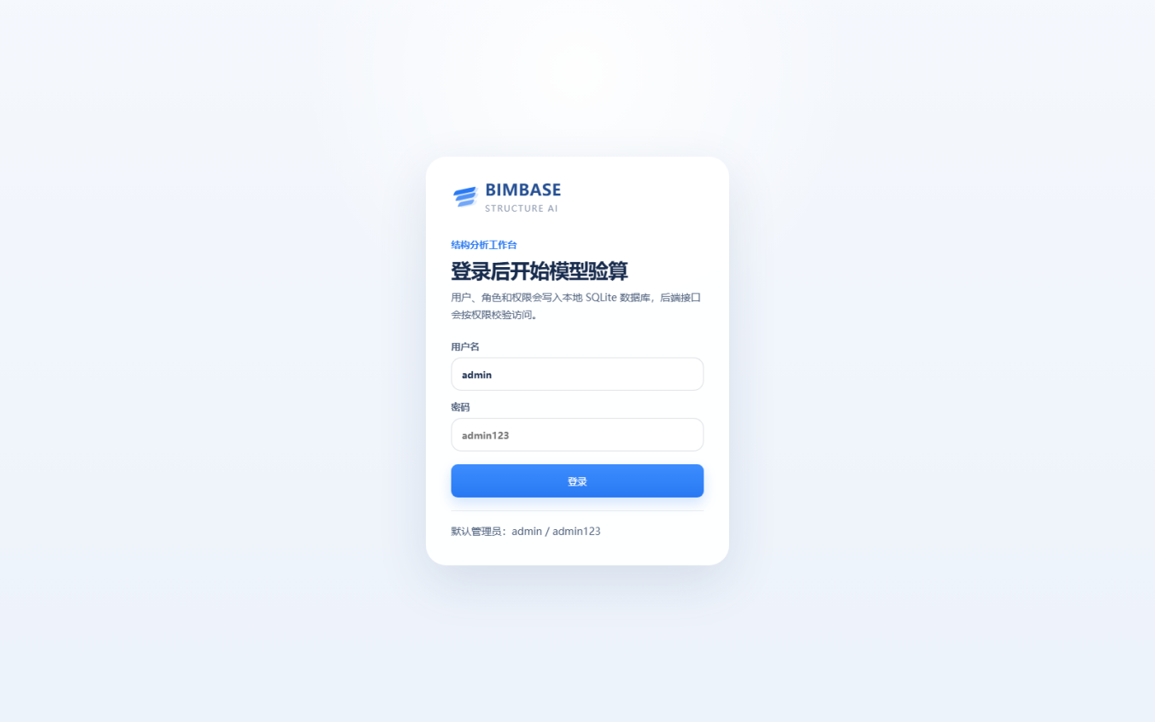

部署要求 当前源码提供默认管理员初始化，但没有完整的自助改密页面。正式环境必须补充账号管理流程，不能继续使用默认口令。

创建和打开项目
1. 进入项目管理，单击新建项目。
2. 填写项目名称，同时上传一个 .fbx 模型和对应的 scene.json。
3. 单击“创建”并打开。文件会保存到 .runtime/projects/项目编号。
4. 从顶部项目切换器或项目列表打开项目。系统会重新加载模型并执行构件验算。
FBX 负责被three.js加载显示模型，scene.json 负责构件编号、类型、属性、截面、材质和力学语义。两者应来自AI建模时候的同一项目出处。
scene.json 字段 | 作用 | 建议
id 与 name | 构件唯一编号和显示名称 | 项目内保持唯一且稳定
semantic_type | 区分 beam、column、truss、panel、purlin 和 loadonly 等 | 不要用外观名称代替构件类型
component_ref | 关联真实构件注册表 | 必须使用 component_registry.json 中的准确 ID
size 与 properties | 几何尺寸和扩展属性 | 长度统一使用 mm，并保留原始字段
material 与 section | 材料和截面 | 缺失时系统只能采用默认值或跳过
N Mx My V | 可选显式内力 | 存在时优先于简化荷载推导

查看模型和构件详情
• 在模型视图中拖拽旋转、滚轮缩放，使用工具栏重置视角、适应窗口、显示网格和切换线框。
• 单击构件后会显示名称、属性数量、验算状态和利用率。
• 单击“查看构件详情”打开弹窗，可查看基本信息、几何信息、属性明细、原始参数和装配关系。
• 在详情弹窗中可定位当前构件或隐藏显示。
• 结果模型使用颜色区分安全、不通过、未验算和当前选中状态。
图 2 三维工作台：模型视图、构件验算列表与右侧 Agent 同屏显示
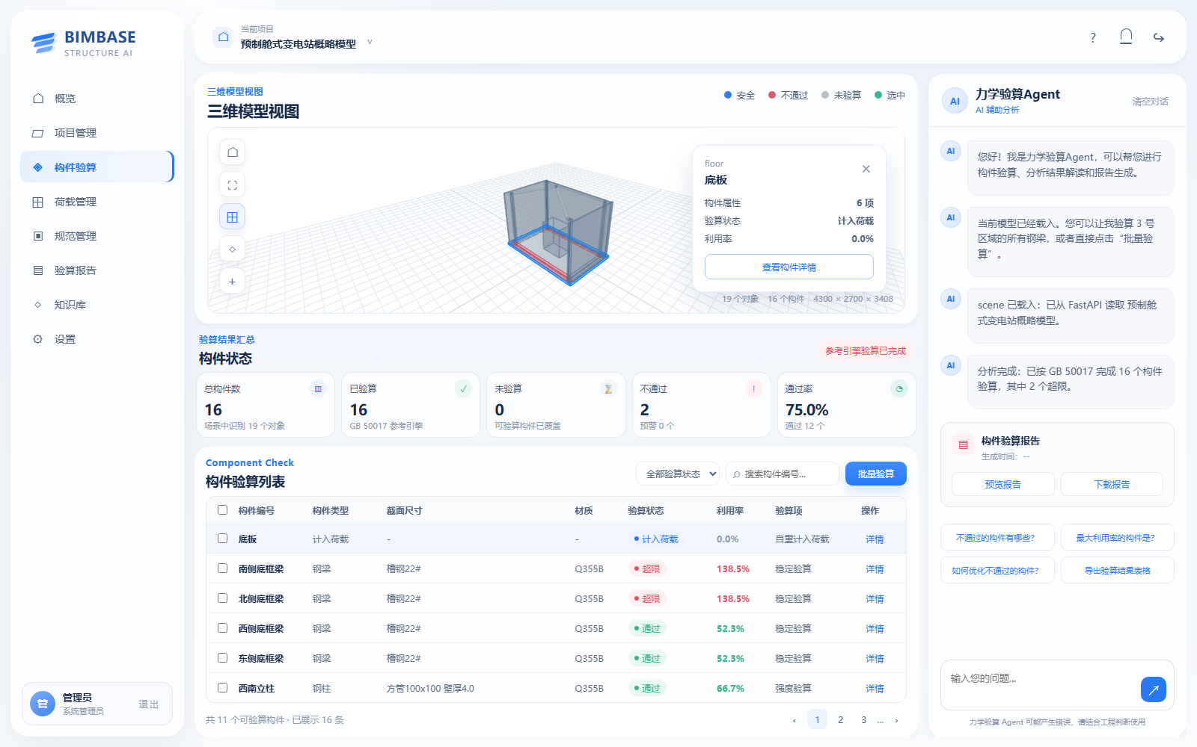

维护荷载和边界条件
进入荷载管理后维护结构恒载、主风载和设备荷载。恒载和风载单位为 kN/m²，设备荷载单位为 kN。边界条件包括支座模式、连接方式和钢材牌号。
工况 | 单位 | 默认值 | 范围
结构恒载 dead | kN/m² | 1.0 | 屋面、楼面和舱体自重
主风载 wind | kN/m² | 0.65 | 横向风和纵向风的代表值
设备荷载 equipment | kN | 120 | 变压器、柜体和支架等设备作用

按模型重算自重
1. 单击“按模型重算”，系统汇总当前 scene.json 中可识别构件的重量。
2. 先核对舱底面积、构件重量、计量来源、未计入项和计算假设。
3. 确认数据可用后单击“应用建议值”。系统才会把建议恒载和设备荷载写入工况。
4. 最后单击“保存并计算”，使新工况参与构件验算。
重量优先读取 自重_kg、标称重量、理论总重量kg 等显式字段；缺少显式值时，系统按构件尺寸、材料密度、型钢线密度或设备经验重量估算。非设备重量折算为 dead，设备重量汇总为 equipment。建议值不会自动覆盖用户输入。
完整性检查 场景构件不全、底面积不匹配或大量构件使用估算值时，重力结果不能作为完整舱体的最终设计恒载。

执行构件验算
1. 确认当前项目、荷载、边界条件和钢材牌号。
2. 进入模型视图或验算结果页面，单击批量验算。
3. 查看汇总卡片和构件验算列表，可按状态筛选或搜索构件编号。
4. 单击某一结果行或详情按钮，核对截面、材质、状态、利用率、控制项和原始属性。
5. 对超限和预警项回到 scene.json、构件参数或荷载设置中复核，再重新计算。
状态 | 含义 | 处理建议
通过 | 当前参考验算利用率在限值内 | 继续核对输入和适用性边界
预警 | 接近限值或存在需要关注的输入 | 检查荷载、截面、材料和简化假设
超限 | 至少一个控制项不满足 | 优先复核输入，再进行截面或布置优化
未验算 | 构件类型不支持或关键数据不足 | 补充类型、截面、材质、尺寸或内力
计入荷载 | 设备或面层只参加重量汇总 | 不要把 0 MPa 或 0% 误读为强度通过

规范管理
规范管理页面展示平台当前引用和计划接入的规范、构件验算项、材料设计值和适用性说明。后端计算目前主要采用 GB 50017-2017、GB 50018-2002 和 GB 50009-2012 的相关构件级逻辑。页面中标记为待接入或计划中的项目，不能视为已经完成计算。

生成和下载验算报告
1. 至少完成一次当前项目验算。
2. 进入验算报告页面，单击“生成当前报告”。
3. 在弹窗中预览 PDF，核对项目、荷载、边界、规范、构件结果和未纳入对象。
4. 单击“下载报告”保存 PDF。报告历史记录保存在当前浏览器本地。
图 3 验算报告页面：生成、筛选和下载 PDF 报告
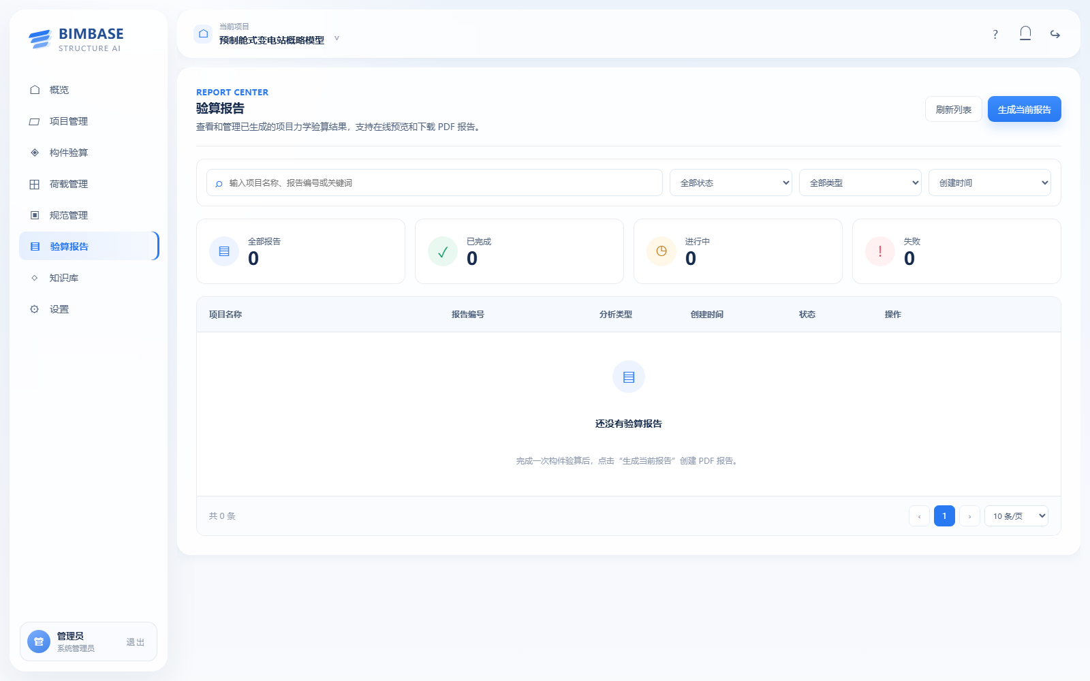

也可以在 Agent 输入“生成并下载当前项目的验算报告”。动作规划器会先检查当前验算结果，再调用报告接口并触发下载。

使用力学验算 Agent
1. 先在设置页面保存有效 DeepSeek Key。
2. 打开一个已完成验算的项目。
3. 使用右侧 Agent 的快捷问题，或输入明确的构件范围和分析目标。
4. 核对回答中的构件编号、利用率、控制项、警告和下一步动作。
5. 把 Agent 结论与构件列表、报告和原始模型交叉检查。
证据优先 Agent 只负责解读。如果回答与表格或 PDF 的数值冲突，应以本地验算结果为准，并记录冲突后人工复核。
图 4 Agent 执行状态：回答气泡内显示 AI 正在理解问题和整理上下文
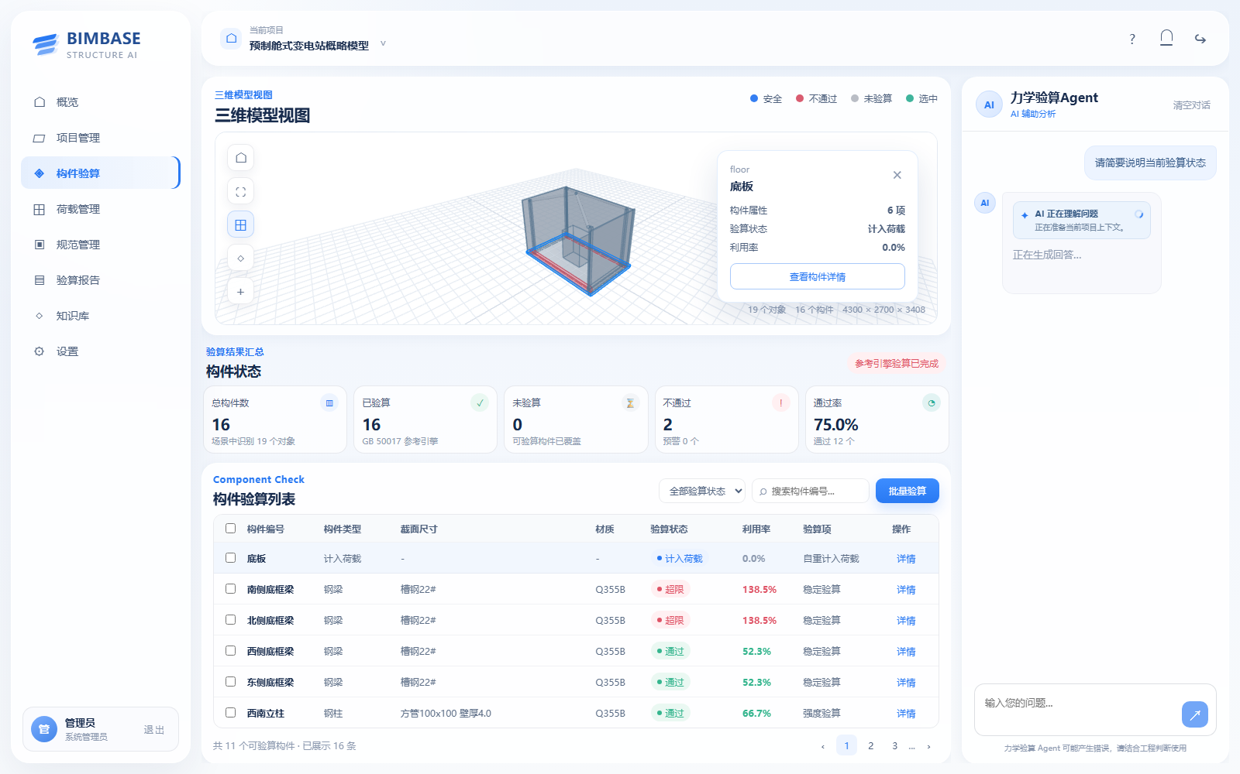

使用知识库
1. 进入知识库页面查看 Milvus 或本地预览状态。
2. 选择 PDF、TXT、Markdown 或 JSON 文件，并填写便于检索的标签。
3. 单击“上传并入库”。文档会被解析和切片，并按当前项目或全局范围保存。
4. 在搜索框输入规范条文、构件类型或项目问题，查看相关片段和相关度。
5. Agent 回答前会按用户问题自动检索知识库，并把召回片段作knowledgeEvidence。
Milvus 未连接时，后端使用 .runtime/knowledge/manifest.json 作为本地预览索引。该模式便于演示，但不等同于完整向量数据库能力。
图 5 知识库页面：文档、切片、分类、检索和 Milvus 状态
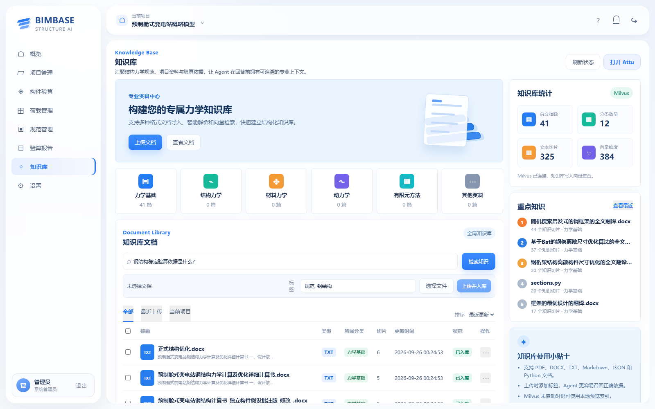

DeepSeek 设置页面
• API Key 留空并保存时，只更新模型、服务地址或超时时间，不会清除已有 Key。
• 保存后 Key 不回显，页面只显示“已配置”或“未配置”。
• Windows 用户级配置默认保存在 %LOCALAPPDATA%\PrefabSubstation-AI\settings.json，Key 使用 DPAPI 加密。
• Linux 不提供 Windows DPAPI 保存方式，应在启动后端前设置 DEEPSEEK_API_KEY、DEEPSEEK_MODEL 等环境变量。
• 环境变量优先于用户级配置。需要切换账号或服务器时，应重新配置 Key。
图 6 DeepSeek 设置：API Key 状态、模型、服务地址、超时和联网搜索开关
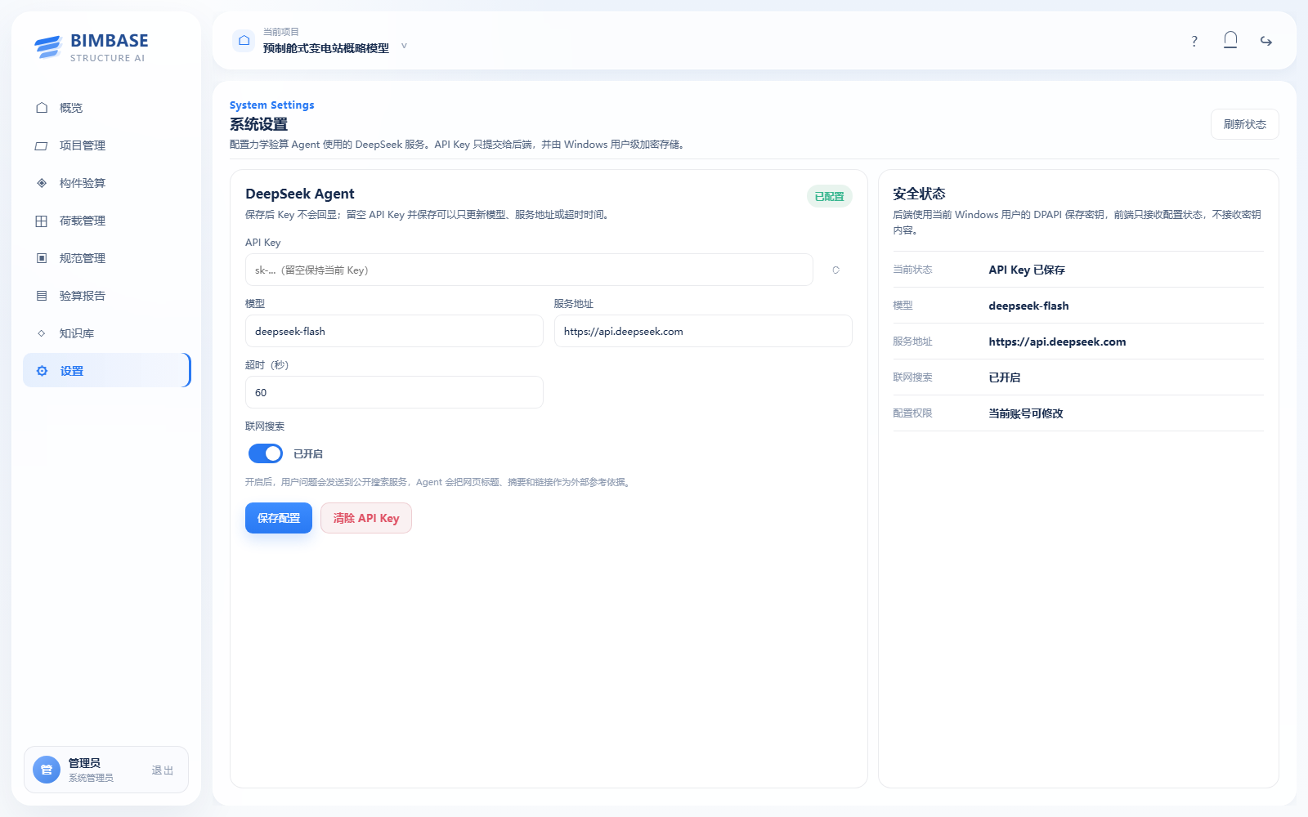

操作日志
平台的日志模块把用户与 AI 的对话内容和用户操作程序的过程分别记录下来，用于问题追溯、操作审计和交付验收。左侧导航的“操作日志”页面同时提供这两类记录的查询、筛选和导出。
用户与 AI 对话记录保存完整问答原文。每轮对话记录提问文本、回答文本、使用的模型、回答来源和耗时，并标注本次回答参考的知识库片段数量和联网检索摘要，便于核对 Agent 结论来自哪些依据。
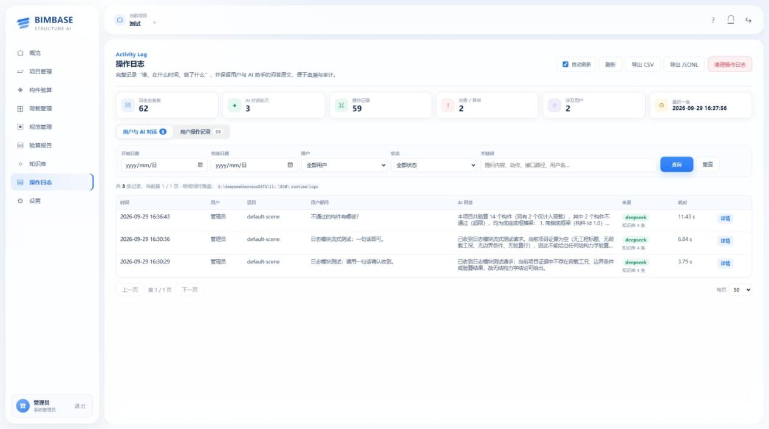
用户操作记录保存关键行为。登录与退出、页面切换、项目切换与新建、构件验算、恒载重算与套用、报告生成与下载、知识库上传与检索、DeepSeek 设置修改以及场景导入导出都会留痕，每条记录包含操作人、时间、接口路径、状态码、耗时和错误信息。
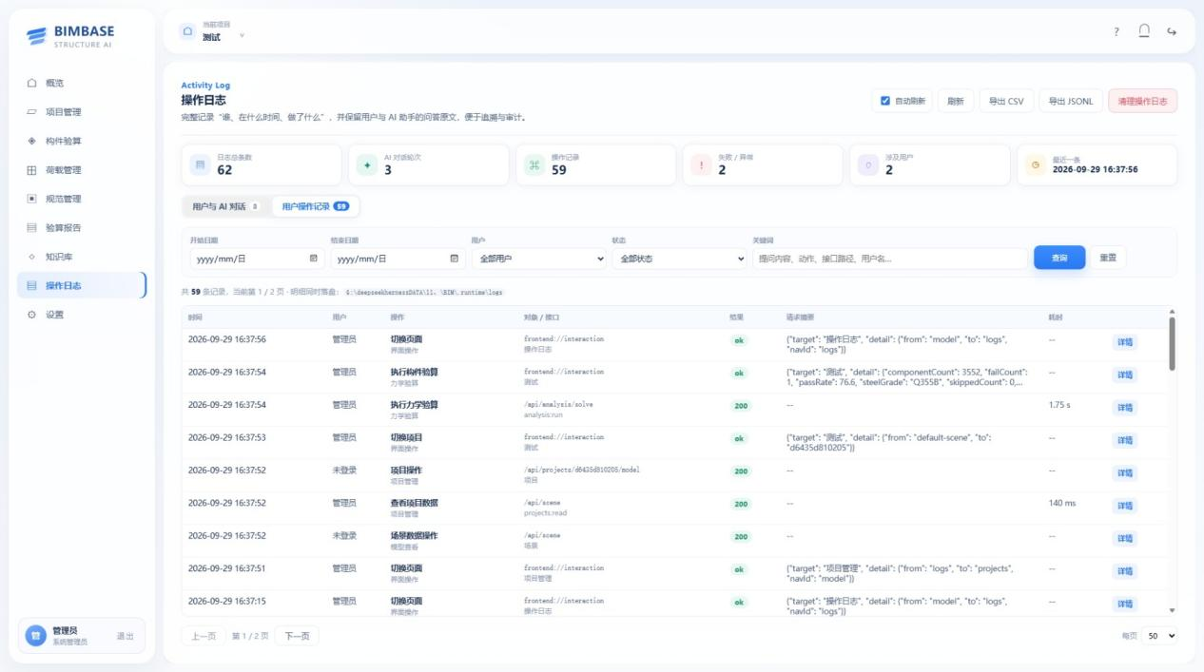
日志采用双通道存储。记录写入 .runtime/app.db 的 activity_events 表，同时按天追加到 .runtime/logs/audit-年-月-日.jsonl 文件，便于外部归档和离线分析。
• 日志在页面分为“用户与 AI 对话”和“用户操作记录”两个视图，可按用户、日期、类型和关键词查询。
• 每条记录可展开查看详情；对话记录显示完整问答原文，操作记录显示请求摘要、结果摘要和错误信息。
• 列表支持导出 CSV 和 JSONL，导出范围与当前筛选条件一致。
• 后端启动时按保留策略自动清理历史日志，默认保留 90 天或最多 50000 条。
• 请求体中的密码、API Key 等敏感字段写入前自动脱敏，页面不会显示明文密钥。
权限说明 查看和导出日志需要 logs:read 权限，清空操作日志需要 logs:manage 权限，默认管理员账号具备这两项权限。
变量 | 默认值 | 用途
BIMBASE_LOG_RETENTION_DAYS | 90 | 日志保留天数，超过后由启动清理任务删除
BIMBASE_LOG_RETENTION_ROWS | 50000 | 日志最大保留条数，超出后从最早记录开始删除
BIMBASE_LOG_JSONL | 1 | 是否同时写入 .runtime/logs 下的按天 JSONL 文件，设为 0 只保留数据库记录

运行数据与备份
路径 | 内容 | 备份建议
.runtime/projects | 上传的 FBX 和 scene.json | 按项目定期备份
.runtime/app.db | 用户、权限和会话 | 停后端后备份 SQLite 文件
.runtime/reports | 生成的 PDF 报告 | 按项目归档
.runtime/knowledge | 本地知识库清单和上传文件 | 与 Milvus 数据同时备份
Docker volumes | Milvus、etcd 和 MinIO 数据 | 使用 Docker 卷备份方案
用户 settings.json | 加密的 DeepSeek 配置 | DPAPI 与 Windows 用户绑定，跨账号不可直接解密

常见问题
现象 | 可能原因 | 处理方法
前端提示后端不可用 | 8000 端口未启动或 VITE_API_BASE 错误 | 访问 /api/health，检查后端终端和前端构建环境变量
登录失败 | 账号密码错误、app.db 权限异常或会话过期 | 先使用本地默认账号验证，再检查 .runtime 写权限
模型可见但无验算结果 | scene.json 缺少类型、截面、材质或构件编号 | 检查构件属性与 FBX 是否属于同一版本
Agent 显示未配置 | 没有有效 DeepSeek Key | 在设置页面保存 Key，或在启动后端前设置环境变量
Docker 拉取镜像失败 | 代理端口失效、DNS 或镜像源不可用 | 检查 Docker Desktop 代理和镜像源，不要使用失效的本地代理
知识库显示本地预览 | Milvus 未连接 | 检查 docker compose ps 和 9091 健康接口
报告按钮不可用 | 尚未完成验算或账号缺少权限 | 先执行批量验算并使用具备 reports 权限的账号
重力结果偏小 | 模型构件不全、底面积异常或重量字段缺失 | 检查未计入列表、来源和假设，补齐 scene.json 后重算

验收检查清单
• 后端健康接口可访问，前端能够登录并打开示例项目。
• 项目上传后 FBX 几何、构件树和 scene.json 属性对应。
• 荷载单位正确，按模型重算结果经过人工确认后再应用。
• 批量验算可返回状态、利用率、控制项、工作流和质量信息。
• PDF 报告可以预览和下载，且记录未纳入对象和计算边界。
• DeepSeek Key 不在前端回显，Agent 不改写本地验算数值。
• Milvus 不可用时知识库明确显示本地预览，不把回退模式误认为已连接。

